Crypto Product Solver
João Renato Pinto^{1,2,3}[up201705547] and Tiago Gonçalves Gomes^{1,2,3}[up201806658]
¹ Faculdade de Engenharia da Universidade do Porto - PLOG
² Turma 3MIEIC06
³ Grupo Crypto_Product_05
Resumo. No contexto da Unidade Curricular de Programação Lógica foi nos proposta a escrita de um artigo relativo ao desenvolvimento de um Solver para os Puzzles desenvolvidos pelo professor Erich Friedman [1], Crypto Product, usando a Programação em Lógica por Restrições. Serão apresentadas as restrições do problema e a abordagem escolhida para o resolver.
- Introdução
Este artigo irá apresentar um programa escrito em SICSTUS Prolog com o intuito de resolver Puzzles Crypto Product [2], começando por fazer uma descrição das regras dos puzzles, para de seguida proceder a uma explicitação da abordagem utilizada para a resolução dos problemas.
Será também demonstrada a visualização do problema e os respetivos resultados, terminando com uma sucinta conclusão de todo o desenvolvimento.

- Descrição do Problema
Crypto Product é um problema de decisão. Cada puzzle é uma multiplicação de círculo com 2 operandos e 1 resultado e segue uma série de regras:
- Círculos de cores semelhantes contém o mesmo dígito.
- Cada puzzle tem uma solução única.
- Cada círculo tem 1 e 1 só dígito.
- Multiplicação tem de ser verdadeira.
- O resultado tem de ser positivo.



Fig. 1. Exemplo de puzzle Crypto Product resolvido

- Abordagem
  - Variáveis de Decisão
Um puzzle Crypto Product é representado por 4 listas, uma para cada um dos operandos, outra para o resultado, e a última representa as variáveis. Cada uma das cores utilizadas é representada por uma variável. Para resolver o problema cada uma das variáveis tem de ser substituída com um inteiro de domínio 0 a 9.
Para otimizar o Solver, são calculados os domínios possíveis para cada um dos operandos e para o resultado, sendo que cada operando não pode começar por 0, o seu valor mínimo é dado pela fórmula OperandMin = 10^{(LengthOperand - 1)} e o valor máximo por OperandMax = 10^{LengthOperand}.

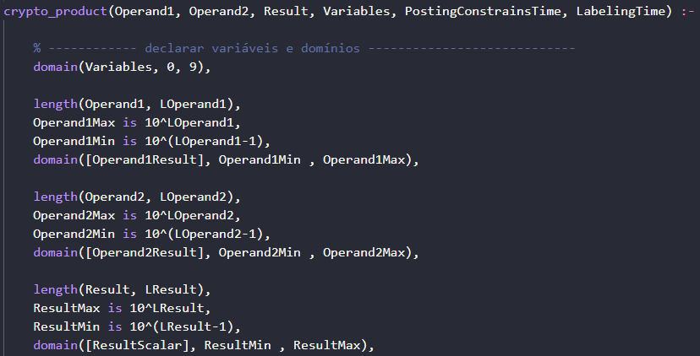

Fig. 2. Declaração de variáveis e respetivos domínios
Exemplificando, um puzzle com [B,G] como primeiro operando, [B,R] como segundo operando e [G,B,R] como resultado e [R,G,B] como variáveis.

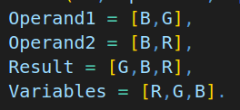

Fig. 3. Representação em Prolog de puzzle da Fig. 1 por resolver

  - Restrições

Para a resolução deste problema, apenas foram utilizadas restrições rígidas, de forma a que a resposta resultante fosse, efetivamente, a resolução do puzzle. Numa abordagem de tradução das restrições dos puzzles para Prolog, calculamos os valores máximos de cada operando e do resultado, conforme o seu número de dígitos, o resultado positivo e restringimos a multiplicação.

Abordagem de tradução direta. Como explicado em cima, traduzimos as restrições do puzzle, criamos também multiplicadores baseados no tamanho dos operandos (e.g. Operando = RGB, Multiplicadores = [100,10,1]). Calculando assim o produto escalar de forma a obter cada um dos valores para os operandos e resultado.
Por fim, restringimos o valor da multiplicação, obtendo assim a solução.

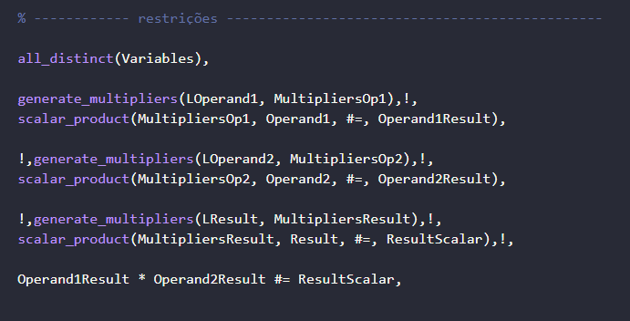

Fig. 4. Implementação em Prolog da abordagem anterior

- Visualização da Solução
Para mostrar o resultado da resolução do puzzle ao utilizador, utilizamos o predicado printResult/5:

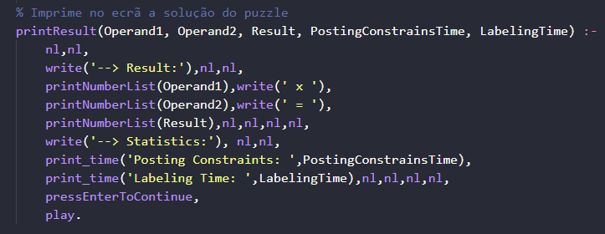

Fig. 5. Implementação em Prolog da visualização de resultados

Este predicado recebe os operandos e o resultado da multiplicação em forma de listas, que contêm os dígitos que foram calculados.
Para mostrar cada lista de dígitos como um número, fazemos uso do predicado printNumberList/2:

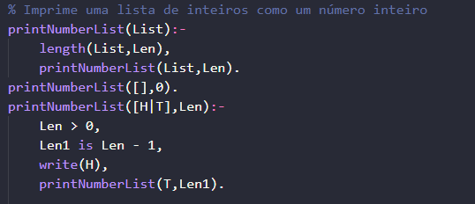

Fig. 6. Implementação em Prolog de predicado auxiliar para visualização de resultados

Além da solução do problema, também são mostradas algumas estatísticas sobre a geração da solução, nomeadamente o tempo de imposição de restrições e de pesquisa de solução, o número de backtracks e o número de restrições impostas:
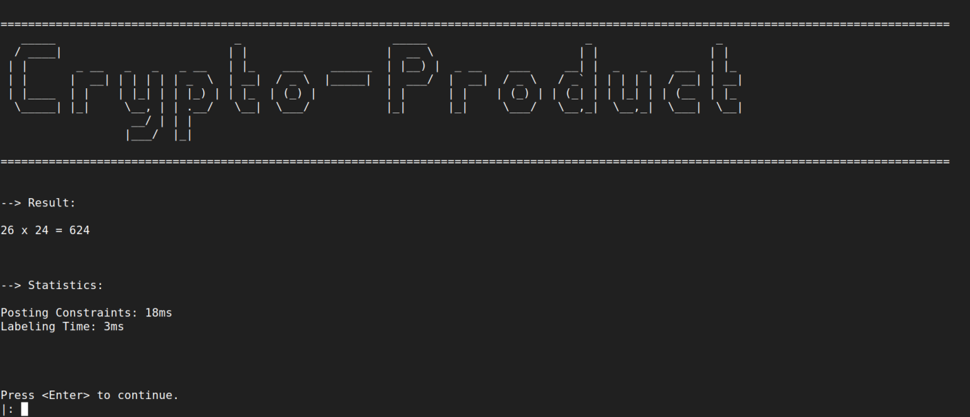
Fig. 7. Visualização da Solução apresentada na Fig. 1

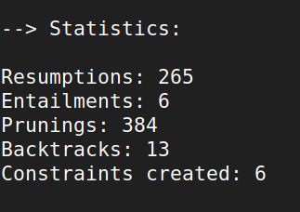

Fig. 8. Visualização das estatísticas para o problema da Fig. 1
- Geração
Para ser possível ao utilizador inserir novos puzzles, este tem de os inserir num formato específico: uma lista que contém 4 listas compostas por variáveis: as duas primeiras listas contêm os operandos, a terceira contém o resultado e a última as variáveis utilizadas.

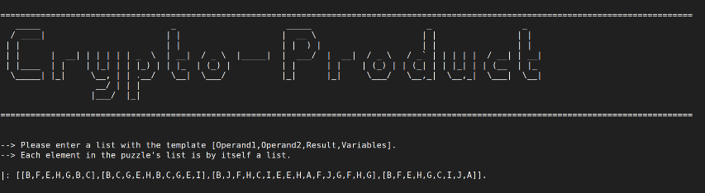

Fig. 9. Exemplo de puzzle

Para facilitar a criação de novos puzzles, desenvolvemos também um script em python, facultado nos anexos, que dado dois operandos, nos dá uma lista no formato especificado para o input do puzzle no programa Prolog. Desta forma, é facilitada a criação de novos puzzles com dimensões elevadas, não tendo o utilizador que criar os puzzles manualmente.

Fig. 10. Exemplo de Execução do Script de Geração
- Resultados
  - Análise Dimensional
Devido à natureza do nosso problema, o tempo de execução do nosso solver praticamente não varia com o tamanho dos inputs. No entanto, é de notar que, tendo a biblioteca clpfd um limite no domínio, não podemos testar o nosso solver para inputs acima desse domínio, o que nos limitou no estudo das estatísticas da resolução do puzzle.

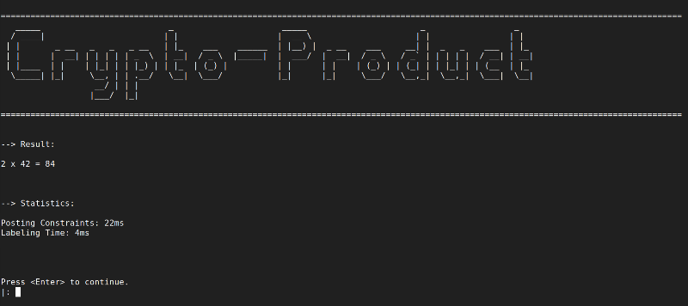

Fig. 11. Solução de Puzzle com 3 variáveis

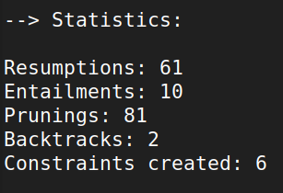

Fig. 12. Estatísticas referentes à solução do Puzzle da fig. 11

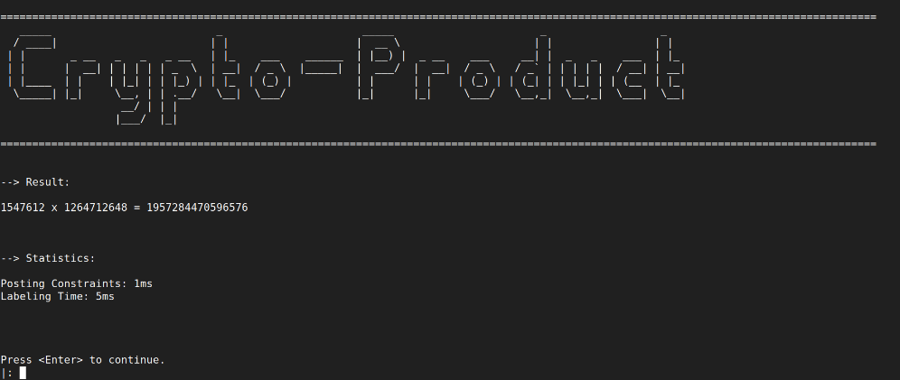

Fig. 13. Solução de Puzzle com 10 variáveis
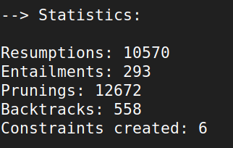

Fig. 14. Estatísticas referentes à solução do Puzzle da fig. 13

  - Estratégias de Pesquisa

No contexto do nosso problema, consideramos que a melhor estratégia de pesquisa era a default, portanto utilizamos o predicado labeling com a lista de opções vazia (‘labeling([],Variables’). Isto equivale a ter uma lista de opções com os elementos:
- leftmost – é selecionada a variável mais à esquerda
- step - escolha binária entre X #= B e X #\= B, onde B é a lower ou upper bound de X
- up – o domínio é explorado de forma ascendente
- all – todas as soluções são enumeradas

- Conclusões e Trabalho Futuro
Como futuros aperfeiçoamentos ao projeto poderíamos criar um gerador de puzzles aleatórios com algumas modificações ao script de python e encontrar uma solução para a limitação da biblioteca clpfd quanto aos limites de domínio.
Analisando os resultados obtidos, podemos concluir que a biblioteca clpfd é extremamente eficiente na resolução deste tipo de problemas, não sendo detetada qualquer diferença de tempo de execução entre um puzzle simples e um puzzle mais complexo, sendo ambas quase instantâneas, o que no paradigma das linguagens de programação imperativa seria impossível.

Referências
- Erich’s Page, https://erich-friedman.github.io/. Acedido pela última vez a 2 Jan 2021.
- Crypto Product, https://erich-friedman.github.io/puzzle/crypto/. Acedido pela última vez a 2 Jan 2021.
- Arithmetic Constraints, https://sicstus.sics.se/sicstus/docs/latest4/html/sicstus.html/Arithmetic-Constraints.html#Arithmetic-Constraints. Acedido pela última vez a 2 Jan 2021.

